GUÍA DE APRENDIZAJE N° 6

ASIGNATURA/MÓDULO: TECNOLOGÍA | CURSO: 7MO BÁSICO
DOCENTE: Macarena Figueroa - Tamara González
CORREO ELECTRÓNICO DOCENTE: macarenafigueroaicp@gmail.com - tamaragonzalezicp@gmail.com

ALUMNO/A: | FECHA:
OBJETIVOS DE APRENDIZAJE:
- Elaborar y diseñar un objeto tecnológico para mejorar la fonética.
LINK CÁPSULA EDUCATIVA:
LINK VÍDEOS DE APOYO:
INSTRUCCIONES GENERALES PADRES/APODERADOS Y ESTUDIANTES
- Esta guía de aprendizaje SI DEBE SER ENVIADA O ENTREGADA PARA SER REVISADA. Puedes resolverla en tu cuaderno o imprimirla y resolver en la misma guía. Si tienes computador puedes resolverla en un archivo (WORD) y enviarla a tu profesor/a de asignatura y/o módulo, a través de correo electrónico o fotografia a traves de whatsapp.
- RECUERDA que, en caso de dudas, puedes comunicarte con tu profesor/a de asignatura y/o módulo de lunes a viernes, de 08:30 a 18:00 horas, a través de correo electrónico. Recibirás tu respuesta en un máximo de 3 días hábiles.
- NO OLVIDES indicar en el ASUNTO del correo electrónico, el curso al que perteneces, la guía que consultas y tu nombre. Por ejemplo, “1°MEDIO ROBLE, GUIA 1, NOMBRE ESTUDIANTE”, para poder agilizar la respuesta que esperas.
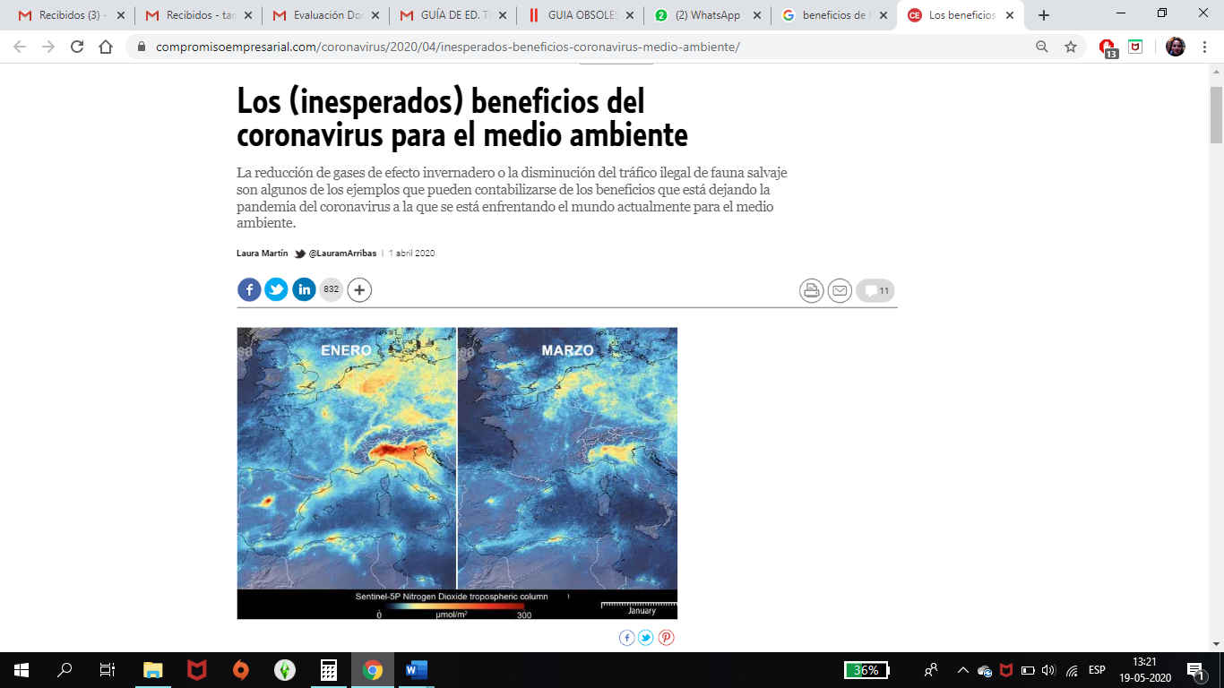
Recordemos

En las guías desarrolladas con anterioridad logramos aprender cuál es el impacto que produce la obsolescencia programada en la sociedad y el ambiente por la generación de residuos y la contaminación en nuestro planeta. Además, logramos apreciar que, dada la contingencia de la pandemia, la cuarentena a afectado positivamente al ambiente por la disminución en el uso de tecnologías contaminantes que afectan al planeta.

Actividad1: Analicemos
- En el contexto de la emergencia, los locales comerciales se han cerrado y el consumo de bienes prescindibles ha quedado cortado de raíz ¿Es necesario que cambiemos nuestra manera de comprar y tratar los residuos después de esta crisis sanitaria? ¿Por qué?
___________________________________________________________________________________________________________________________________________________________________________________________________________________________________________________________________________

ACTIVIDAD 2:
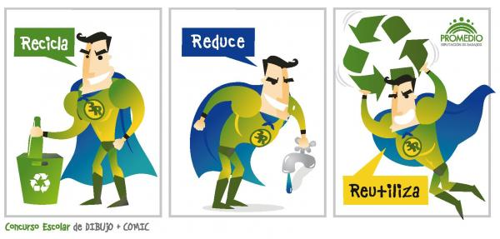
¡¡Este es el momento de ayudar al planeta!!
Ayudemos a Reciclar, Reducir y Reutilizar.

Te invito a elaborar El Teléfono Mágico
Si tienes un hermano en el colegio trabajen juntos.
- Esta actividad está articulada con inglés
.
- Debes conseguir los siguientes materiales: Dos tubos de papel higiénico, un tubo de toalla nova y silicona para unir. (si tienes cinta adhesiva igual la puedes utilizar).
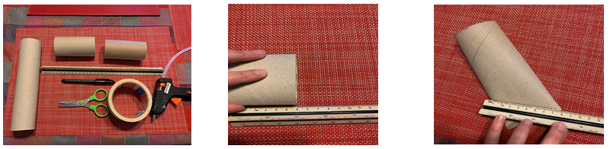
Pasos:

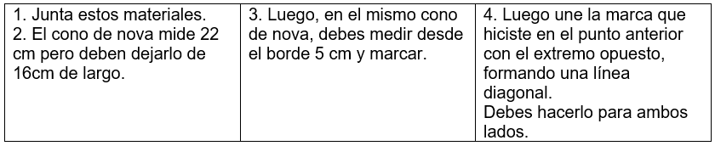

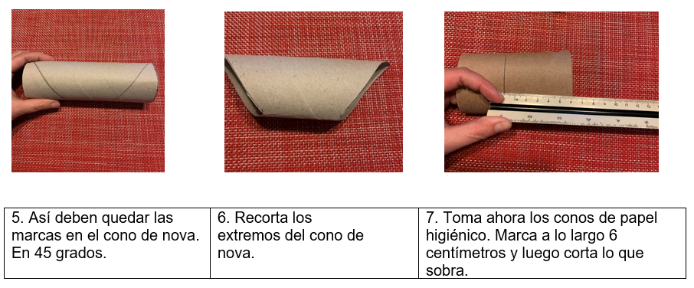
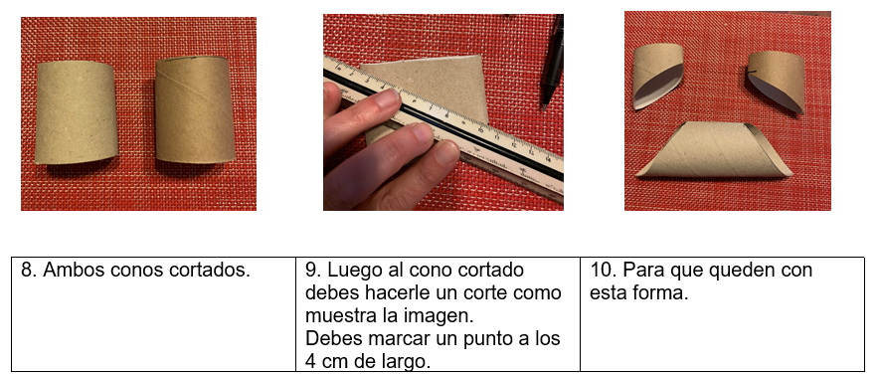

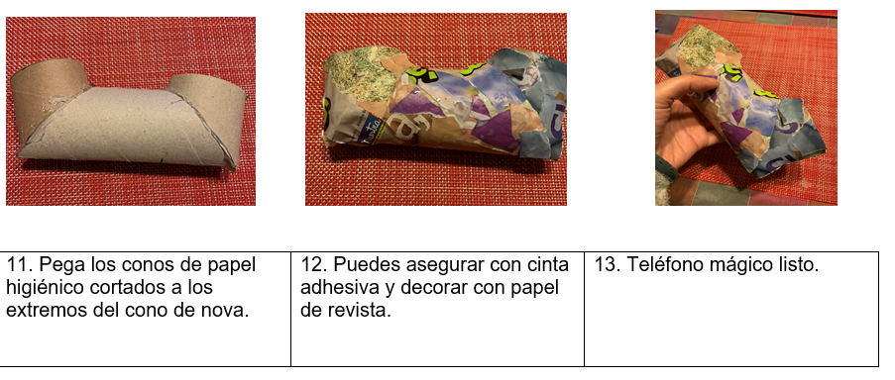

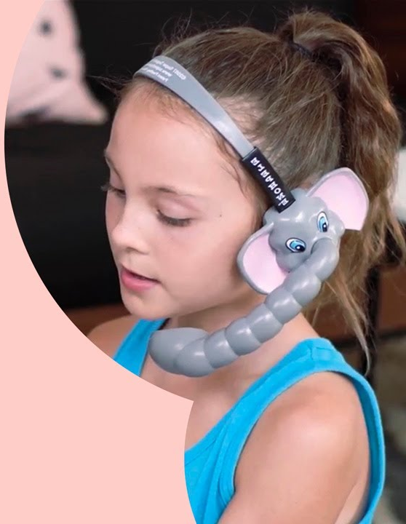

AHORA ESCUCHEMONOS
Y APRENDAMOS INGLÉS

¡Gracias por tu esfuerzo y constancia!

